ICS 01.040.65
CCS B01
广元市地方标准
DB5108/T ××××—2023

DB5108

广元红心猕猴桃避雨设施栽培技术规程

（送审稿）

2023- ×× - ××发布
2023- ×× - ××实施
广元市市场监督管理局 发布

目次
1 范围 1
2 规范性引用文件 1
3 术语和定义 1
4 园地选择与规划 1
5 避雨棚类型与参数 2
6 周年配套管理 4
附录 A（资料性）猕猴桃避雨设施大棚主要类型设计图 7

前言
本文件按照GB/T 1.1-2020《标准化工作导则 第1部分：标准化文件的结构和起草规则》规定起草。
本文件由广元市农业农村局提出并归口。
本文件由广元市市场监督管理局发布。
本文件起草单位：四川省农业科学院园艺研究所、广元市经济作物管理站、苍溪县猕猴桃产业发展中心、昭化区农业农村局、成都佳佩科技发展有限公司。
本文件主要起草人：涂美艳、侯春霞、何仕松、李久桥、王玲利、何成勇、徐子鸿、李靖、宋海岩、王潇、陈栋、江国良、熊希瑞、谢俊、钟义程、姚海能、黄文军。
本文件及其所代替文件的历次版本发布情况为：
本次为首次发布。

广元红心猕猴桃避雨设施栽培技术规程
- 范围
本文件规定了红心猕猴桃避雨设施栽培园地选择与规划、避雨棚类型与参数、周年配套管理等内容。
本文件适用于广元市红心猕猴避雨设施栽培。
- 规范性引用文件
下列文件中的内容通过文中的规范性引用而构成本文件必不可少的条款。其中，注日期的引用文件，仅该日期对应的版本适用于本文件；不注日期的引用文件，其最新版本（包括所有的修改单）适用于本文件。
GB 4285 农药安全使用标准
GB/T 15772 水土保持综合治理 规划通则
NY/T 496 肥料合理使用准则 通则
NY/T 5010 无公害农产品 种植业产地环境条件
DB51/T 2096 红阳猕猴桃生产技术规程
- 术语和定义
下列术语和定义适用于本文件。

避雨栽培 rain-shelter-cultivation
以防治病虫害和提高产量品质为目的，在猕猴桃植株树冠上方季节性或周年性搭建避雨设施的一种保护性栽培方法。
- 园地选择与规划
  - 园地选择
    - 红阳、东红等易受溃疡病危害的红心猕猴桃园。
    - 选择背风向阳、土壤肥沃、水源充足、排水良好、地下水位≥1 m、pH值≤7.0的平地或台地建棚，山坡地的坡度宜≤25°。猕猴桃园的迎风口不宜建棚。
    - 其他产地环境条件应符合NY/T 5010要求。
  - 园地规划
    - 红心猕猴桃栽植株行距为（2.0～2.5）cm×（3.0～3.5）cm。以20～50 亩为单元划分小区，单个避雨棚长度不宜超过100 m。
    - 缓坡地及平地的栽植行宜为南北向，不规则地块及特殊地貌应适当调形，改建为顺排水方向的平整斜坡地或坡降3‰～5‰平地后再进行改土定植。
    - 坡度在6°～25°的山地、丘陵地，栽植行宜顺等高线方向布置，尽量修筑成地形较规则的水平梯地，单个梯面宽度需≥10m，梯面比降3‰～5‰。
    - 采取避雨栽培的猕猴桃园须配套防风林或挡风墙。
    - 水土保持综合治理按GB/T 15772执行。
- 避雨棚类型与参数
  - 简易矮小拱棚
    - 结构参数
顶高2.5 m～2.8 m、肩高2.0 m～2.3 m，单棚宽幅2.5 m～3.5 m，棚与棚之间保留宽0.5 m通风带。抗风荷载：0.20 KN/M²，雪荷载：0.20 KN/M²，骨架使用寿命≥15 a。棚架结构见附录图A.1。
    - 材料参数
      - 主立柱
前期已建好的红心猕猴桃园加盖简易矮小拱棚时，主立柱可选择直径10 cm～12 cm直立木桩或Φ32×1.5 mm热镀锌钢管。
新建园可采取避雨棚架和猕猴桃藤蔓棚架一体化建设，主立柱可选择直径（10～12）cm×（10～12）cm水泥立柱或Φ48×2.0 mm热镀锌钢管。
主立柱间距3.0 m～4.0 m，行距与猕猴桃行距一致。每行两端的主立柱需用等大小的木桩或热镀锌钢管做内撑立柱，以防向内倾斜。
      - 横梁
采用木桩做主立柱的可在主立柱高2.0 m～2.3 m处横向钉一根直径5.0 cm～6.0 cm、长2.5 m～3.0 m的支撑横木棒，横木棒左右两边等距离各钉一根直径5.0 cm～6.0 cm、长0.8 m～1.0 m支撑斜木条，形成稳固三角形。
采用热镀锌钢管做主立柱的可在主立柱高2.0 m～2.3 m处横向固定一根Φ38×2.0 mm、长2.5 m～3.0 m热镀锌钢管，横向钢管左右两边等距离各用一根Φ38×2.0 mm、长0.8 m～1.0 m钢管支撑，形成稳固三角形。
      - 纵线和拱杆
横梁两端和主立柱顶部，分别用一根7×0.8 mm热镀锌钢绞线串联形成纵线。在三根纵线上按间距1.0 m安装宽度3.0 cm～4.0 cm竹片，形成拱。
      - 薄膜
拱上覆盖厚度≥0.08 mm的无滴膜，膜在横梁两边的纵线上卷紧后每隔20 cm用竹木夹子夹紧，再用压膜线固定，减轻风害。
  - 简易钢架连栋拱棚
    - 结构参数
顶高4 m～4.5 m、肩高2.5 m～3.0 m，每2行为一个单棚，考虑稳固性不超过20个单棚相连为一个单元连棚，单个棚宽幅6 m～8 m。抗风荷载：0.20 KN/M²，雪荷载：0.20 KN/M²，骨架使用寿命≥15 a。棚架结构见附录图A.2。
    - 材料参数
      - 主立柱
主立柱为φ32×2 mm或φ48×1.5 mm热镀锌钢管,每跨内部至少2根立柱，纵向间距4 m～5 m，与猕猴桃株距一致，每个主立柱底部做泥土地基。
      - 横梁、拱杆和檩条
横梁采用φ32×1.5 mm或φ40×1.5 mm热镀锌钢管,横向串联每根主立柱。拱杆采用φ36×24×1.5 mm或φ47×27×1.5 mm椭圆热镀锌钢管，纵向间距为1 m或1.333 m，棚最左右侧需要拱杆整体到地面。檩条采用φ20×1.5 mm或φ25×1.5 mm热镀锌钢管，安装在每棚顶高处和接水槽处，串联所有拱杆。
      - 接水槽
接水槽为410×1.5 mm自带卡槽一体化冷轧水槽，每根长度为3 m～6 m，可根据立柱纵向间距修改，最两侧不需要水槽，采用拱杆直接到地面的方式。
      - 薄膜
拱上及两侧横梁以上部分覆盖厚度≥0.12 mm的无滴膜，使用寿命≥5 a。
  - 高标准钢架连栋拱棚
    - 结构参数
顶高5 m～6 m、肩高3.5 m～4.5 m，单棚跨度6.0 m～8.0 m，考虑稳固性不超过15个单棚相连为一个单元连棚。抗风荷载：0.30 KN/M²，雪荷载：0.20 KN/M²，骨架使用寿命≥15 a。可实现全开式卷膜和藤蔓牵引一体化。棚架结构见附录图A.3。
    - 材料参数
      - 主立柱、檩条和地基
主立柱为口80×40×（2～2.5） mm热镀锌钢管,立柱间距为3～4 m。顶部中间檩条采用几字卡槽，两侧采用φ32×1.5 mm或φ25×1.5m m热镀锌钢管。前后端面每跨需要增加3组地桩来拉住顶部钢绳，所有前后端左右侧立柱必须在插地后采用混泥土做地基。
      - 拱杆、横梁和拉线
3～4 m间距主拱杆采用φ58×28×1.5 mm热镀锌钢管，中间次拱杆采用φ28×20×1.5 mm热镀锌钢管，间距为1 m或1.33 m。下横梁采用φ40×2 mm或φ48×2 mm热镀锌钢管，上横梁采用4.2涂塑钢绳，两头斜拉至地面地基处。
      - 薄膜
选用厚度≥0.12 mm的无滴膜，采用φ36×1.2 mm或φ51×1.2 mm卡槽一体化卷膜管实现全开窗，两头采用电动卷膜器+绳索杆，长度超过80 m需要打断为2节。顶部需要在每个立柱间距长度增加压膜绳，顶部开窗处采用几字卡槽既可以作为檩条也可以卡膜。
      - 可升降牵引绳
两侧及中间采用8#钢丝绳连接固定拱杆及横梁，中间运动钢绳采用钢绞拉珠钢绳与涂塑钢绳配套使用，使用专用固膜滑环固定薄膜，桥接薄膜与钢绳，使其来回运动。
  - 全开式屋脊钢架棚
    - 结构参数
顶高4 m～4.5 m、肩高3 m～3.5 m，单棚跨度3.0 m～4.0 m，单个棚长不超过80 m。抗风荷载：0.20 KN/M²，雪荷载：0.20 KN/M²，骨架使用寿命≥15 a。链纵向复膜收缩式棚架结构见附录图A.4.1，全钢架横向卷膜式棚架结构见附录图A.4.2。
    - 材料参数
      - 夯链纵向复膜收缩式
主立柱：端面立柱和斜撑均采用φ60×3 mm或φ48×3 mm热镀锌钢管，中间立柱采用φ60×2 mm或φ48×2 mm热镀锌钢管，立柱间距为4 m～5 m，前后端采用φ25×1.5 mm热镀锌钢管做内平撑和内斜撑，与端立柱形成三角形支撑结构。
横管和拱杆：横管采用φ32×1.5 mm或φ25×1.5 mm热镀锌钢管，横管间距与立柱间距相同。拱杆采用S1方卡槽或口50×30×1.5一体化矩管带卡槽，拱杆与拱杆中间预留0.2 m～0.5 m作为通风带。
棚膜及夯链纵向复膜传动系统：棚膜采用定制编织膜，两侧及中间采用8#钢丝绳连接固定拱杆及横梁，中间运动钢绳采用钢绞拉珠钢绳与涂塑钢绳配套使用，使用专用固膜滑环固定薄膜，桥接薄膜与钢绳，使其来回运动。
      - 全钢架横向卷膜式
主立柱：端面立柱和斜撑均采用φ60×3 mm或φ48×3 mm热镀锌钢管，中间立柱采用φ60×2 mm或φ48×2 mm热镀锌钢管，立柱间距为4 m～5 m。
一体化水槽、一体化顶梁、横管和拱杆：水槽和顶梁均采用330×1.2 mm一体化镀锌板，横管采用φ32×1.5 mm或φ25×1.5 mm热镀锌钢管，横管间距与立柱间距相同。拱杆采用φ25×1.5 mm热镀锌钢管，在拱杆与拱杆之间增加托幕线间距1.0 m～1.33 m。
棚膜及卷膜：棚膜采用厚度≥0.12 mm的无滴膜，使用寿命≥5 a，采用φ36×1.2 mm或φ51×1.2 mm卡槽一体化卷膜管实现全开窗，两头采用电动卷膜器+伸缩杆。顶部需要在每个立柱间距长度增加压膜绳，顶部开窗处采用几字卡槽即可以作为檩条也可以卡膜。
- 周年配套管理
  - 建棚与盖揭膜时间
    - 建棚时间
以10月底至11月上中旬为宜（秋施基肥后）。
    - 覆膜时间
11月底前完成覆膜，当年溃疡病防治效果最好。
    - 揭摸时间
棚内树冠上50 cm处空气温度≥35℃时，或夏季土壤过干、pH值偏高需要雨水浇淋时，可揭膜降温和减轻土壤盐渍化。有条件的园区尽量选择安装自动卷膜+屋脊式牵引棚，或在老棚结构上加装卷膜开窗系统或棚膜自动收缩功能，以利于随时调节果园小气候。
  - 整形修剪要求
    - 单主干双主蔓八侧枝树形
树形参数：1个直立粗壮主干（嫁接口离地面≥20 cm、愈合良好）、2个强壮平直主蔓（长度≥1/2株距，分杈处粗度≥2/3干粗）、16个左右优良侧枝或结果母枝（长度≥1/2株距，基部粗度1.2～1.8 cm）。
适宜果园：株距≥2 m且还未大面积发生溃疡病的红心猕猴桃避雨设施栽培果园。
树形具体培养方法参照DB51/T 2096执行。
    - 单主干无主蔓多侧枝树形
树形参数：1个直立粗壮主干（嫁接口离地面≥20 cm、愈合良好）、无明显主蔓，由主干上直接抽发的8～12个结果母枝直接上架形成的“伞形”或“扇形”树形结构。
适宜果园：株距≥1.5 m且还未大面积发生溃疡病的红心猕猴桃避雨设施栽培果园。
    - 多主干树形
树形参数：在嫁接口以上60 cm范围内培养2个以上主蔓直接上架结果或抽发二次枝后结果的树形。
适宜果园：已大面积发生溃疡病危害的红心猕猴桃避雨设施栽培果园。可在溃疡病稳定后，采取逐年减少主干数量方式逐步恢复至单主干双主蔓八侧枝树形或单主干无主蔓多侧枝树形。
  - 土肥水管理要求
    - 土壤管理
提倡行间生草、树盘覆盖。草种可选择耐旱性较好的白三叶草、紫花苜蓿等，每年秋施基肥后立即撒播，每亩用种1.5kg左右；树盘覆盖材料可选择秸秆、松针、药渣、谷壳等，覆盖厚度15～20cm。
果园套种宜在秋冬季进行，可选择树盘免耕套种秋（冬）马铃薯或行间套种2～4行蚕豆（豌豆）。
    - 水分管理
采用避雨设施栽培的红心猕猴桃园必须配套安装水肥一体化设施。提倡使用地面喷灌带或低位吊喷，避免冬春季果园灌溉时大量水分喷至树干。
    - 周年施肥
盖棚第一年，9～10月结合秋施基肥对溃疡病危害严重的红心猕猴桃成龄园进行一次修根和土壤改良。方法为：离树干20 cm远挖4条放射状沟，沟宽20～30 cm,深度由浅入深（需与厢边排水沟连通)，每株加入草炭或腐熟有机肥10～20 kg,与土混匀后回填，再用加有少量生根剂和腐殖酸的水灌透。之后每年秋施基肥以全园撒施后浅翻为宜。
周年土壤追肥以水溶肥为主，萌芽后结合浇水一同进行，肥液浓度须＜1%，夏季高温干旱季节肥液浓度须＜0.5%。叶面追肥可根据植株生长需要进行，高温晴朗天气肥液浓度须＜0.3%，阴天须＜0.5%。
肥料种类及其他施肥事项需符合NY/T 496规定。
  - 花果管理要求
    - 时间调整
避雨栽培第1～2年，红心猕猴桃物候期通常比露地提早2～3天，第3年以后随着薄膜透光率下降，物候期比露地会延迟1～2天，需根据当年实际情况适当提早或延后授粉、疏花、疏果、浸果、采收等农事操作时间。
    - 授粉方法
避雨栽培后因棚内风力小，自然授粉和蜜蜂授粉效果较差，需充分做好人工辅助授粉工作。授粉方式有风力吹授、液体喷授、干粉点授、干粉喷授等。
雌雄株配置比例达到4～5:1的园区，可分别于初花期、盛花期、末花期用鼓风机将雄株花粉吹散至雌株花朵上，提高授粉效率和效果；雄株配置比例较低的园区，需分别在初花期、盛花期、末花期使用商品花粉或自制花粉进行液体或干粉授粉，丰产园每亩纯粉用量30g左右，幼园根据产量适当减量。
    - 免袋栽培
避雨后红心猕猴桃长势较好，叶幕层厚，提倡采取免袋栽培。
  - 病虫害防控要求
    - 防治原则
坚持“预防为主，综合防治”的方针。按照病虫害发生特点，坚持以农业防治为基础、充分采用生物、物理防治措施，可以有限度地使用低毒低残留农药进行化学防治。
    - 病虫种类
避雨后溃疡病、褐斑病、根腐病、斜纹夜蛾、金龟子等病虫危害明显减轻，但灰霉病、红（黄）蜘蛛、叶婵、蚧壳虫等病虫危害较重，且蚧壳虫第一代孵化时间较露地有所提前，需做好防控时期和用药种类调整。
    - 农业防治
因地制宜，选择抗性砧木，科学施肥，合理负载，增强树势；科学整形，合理修剪，保持树冠通风透光良好。冬季清园，剪除并销毁病虫枝，清除枯枝落叶，不能移除果园的残体建议粉碎后腐熟还田。土壤改良，地面覆盖，促进树体健壮生长，增强树体抗性。
    - 物理防治
根据病虫生物学特性，采取安装诱捕器、糖醋液、色板以及树干缠草绳等方法诱杀害虫。着色板需在授粉前3～5 d及时去除，防治影响昆虫授粉。
    - 生物防治
保护或释放瓢虫、草蛉、捕食螨等天敌，为其创造有利的栖息条件；利用有益微生物和生物源农药防控病虫。当害螨基数在平均每叶1.5头～2头时按每株2袋挂捕食螨：在捕食螨纸袋上方一侧斜线剪开2 cm～4 cm长的细缝，开口稍向下倾斜，用图钉或细铁丝将纸袋固定在主蔓分叉处，与枝干充分接触。
    - 化学防治
提倡使用生物源农药、矿物源农药，禁止使用剧毒、高毒、高残留和致畸、致癌、致突变农药，不同类型的农药应交替使用和合理混用。使用化学农药时应符合GB 4285规定。夏季高温期棚内用药浓度宜比露地降低10%，谢花后60 d内严禁使用乳油类农药，以防造成叶片或果实药害。
  - 采收要求
可溶性固形物达7.0～9.0%，干物质含量≥18.0%，果实去皮硬度≥9.0 kg/c㎡时可进行采收。
未使用氯吡脲浸果的园区，果实采收期较浸果园区需延后30 d以上。

附 录 A

（资料性）

猕猴桃避雨设施大棚主要类型设计图

A.1 猕猴桃简易避雨拱棚设计图
具体见图A.1
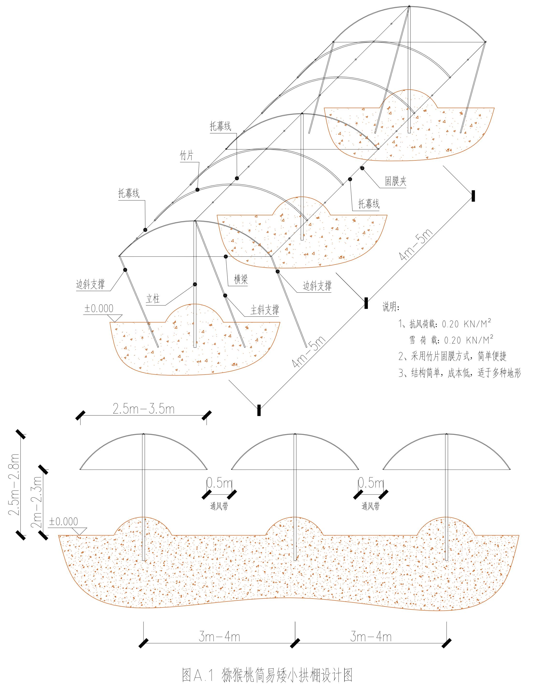

A.2 猕猴桃简易钢架拱棚设计图
具体见图A.2
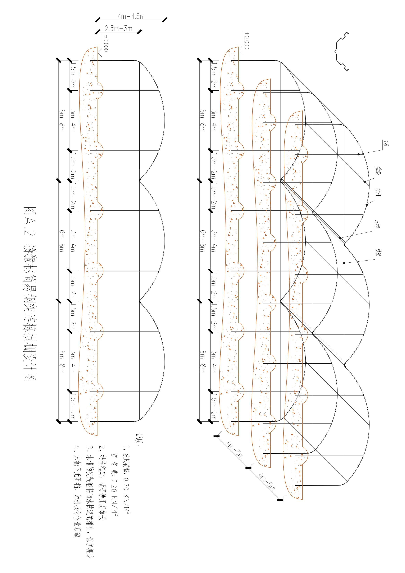
A.3 猕猴桃高标准钢架连栋拱棚设计图
具体见图A.3
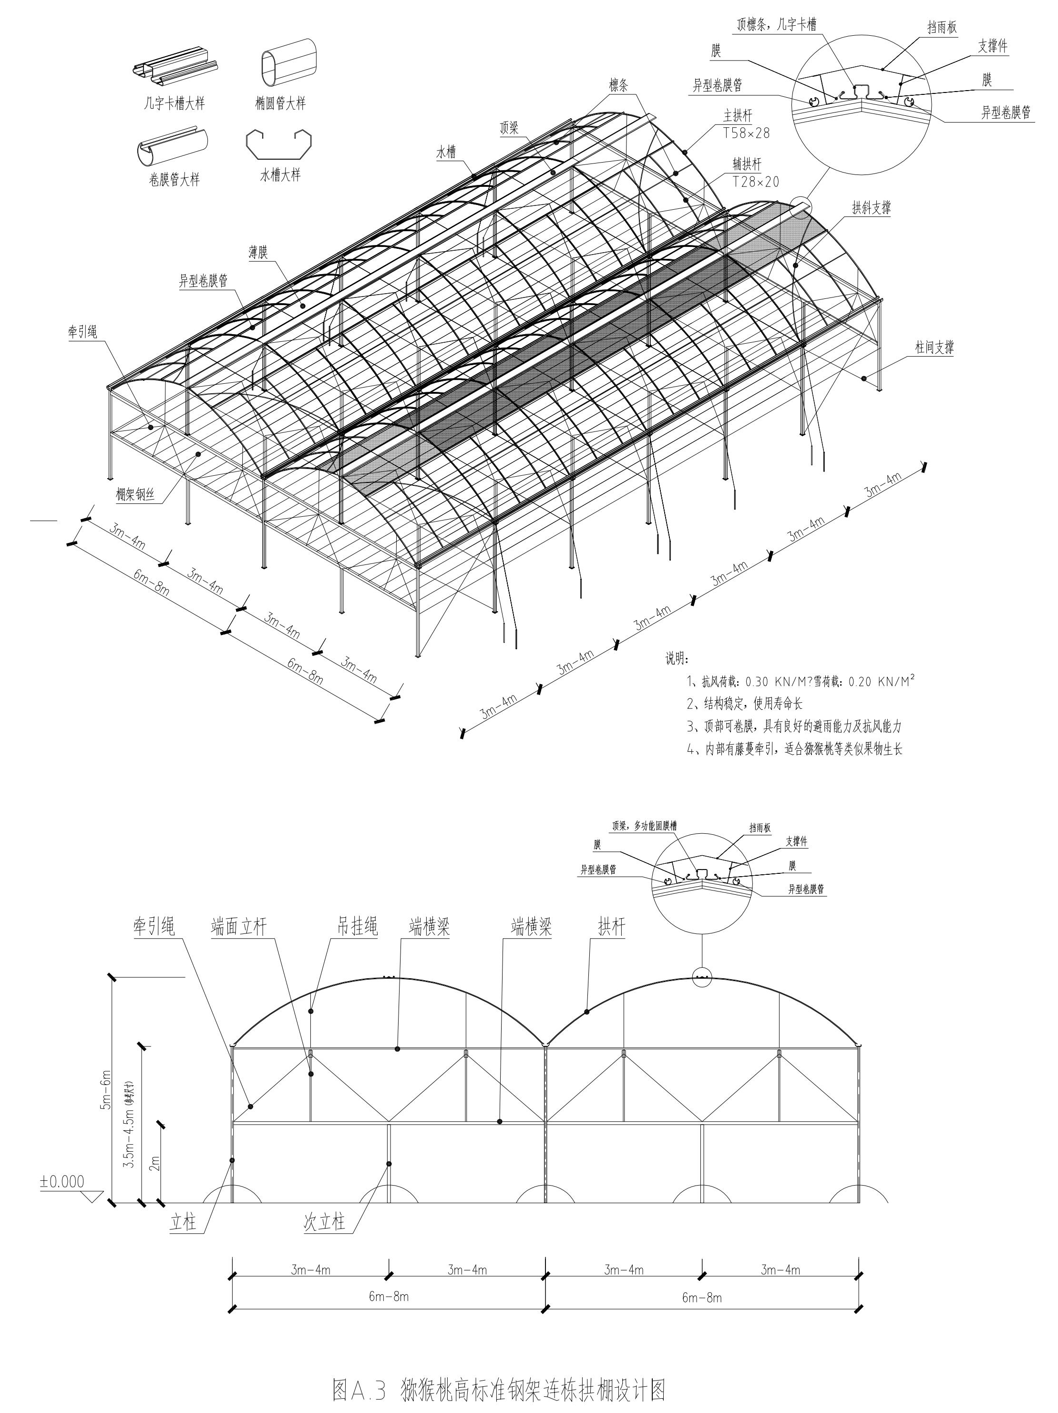

A.4.1 全开式屋脊钢架棚（夯链纵向复膜收缩式）设计图
具体见图A.4.1
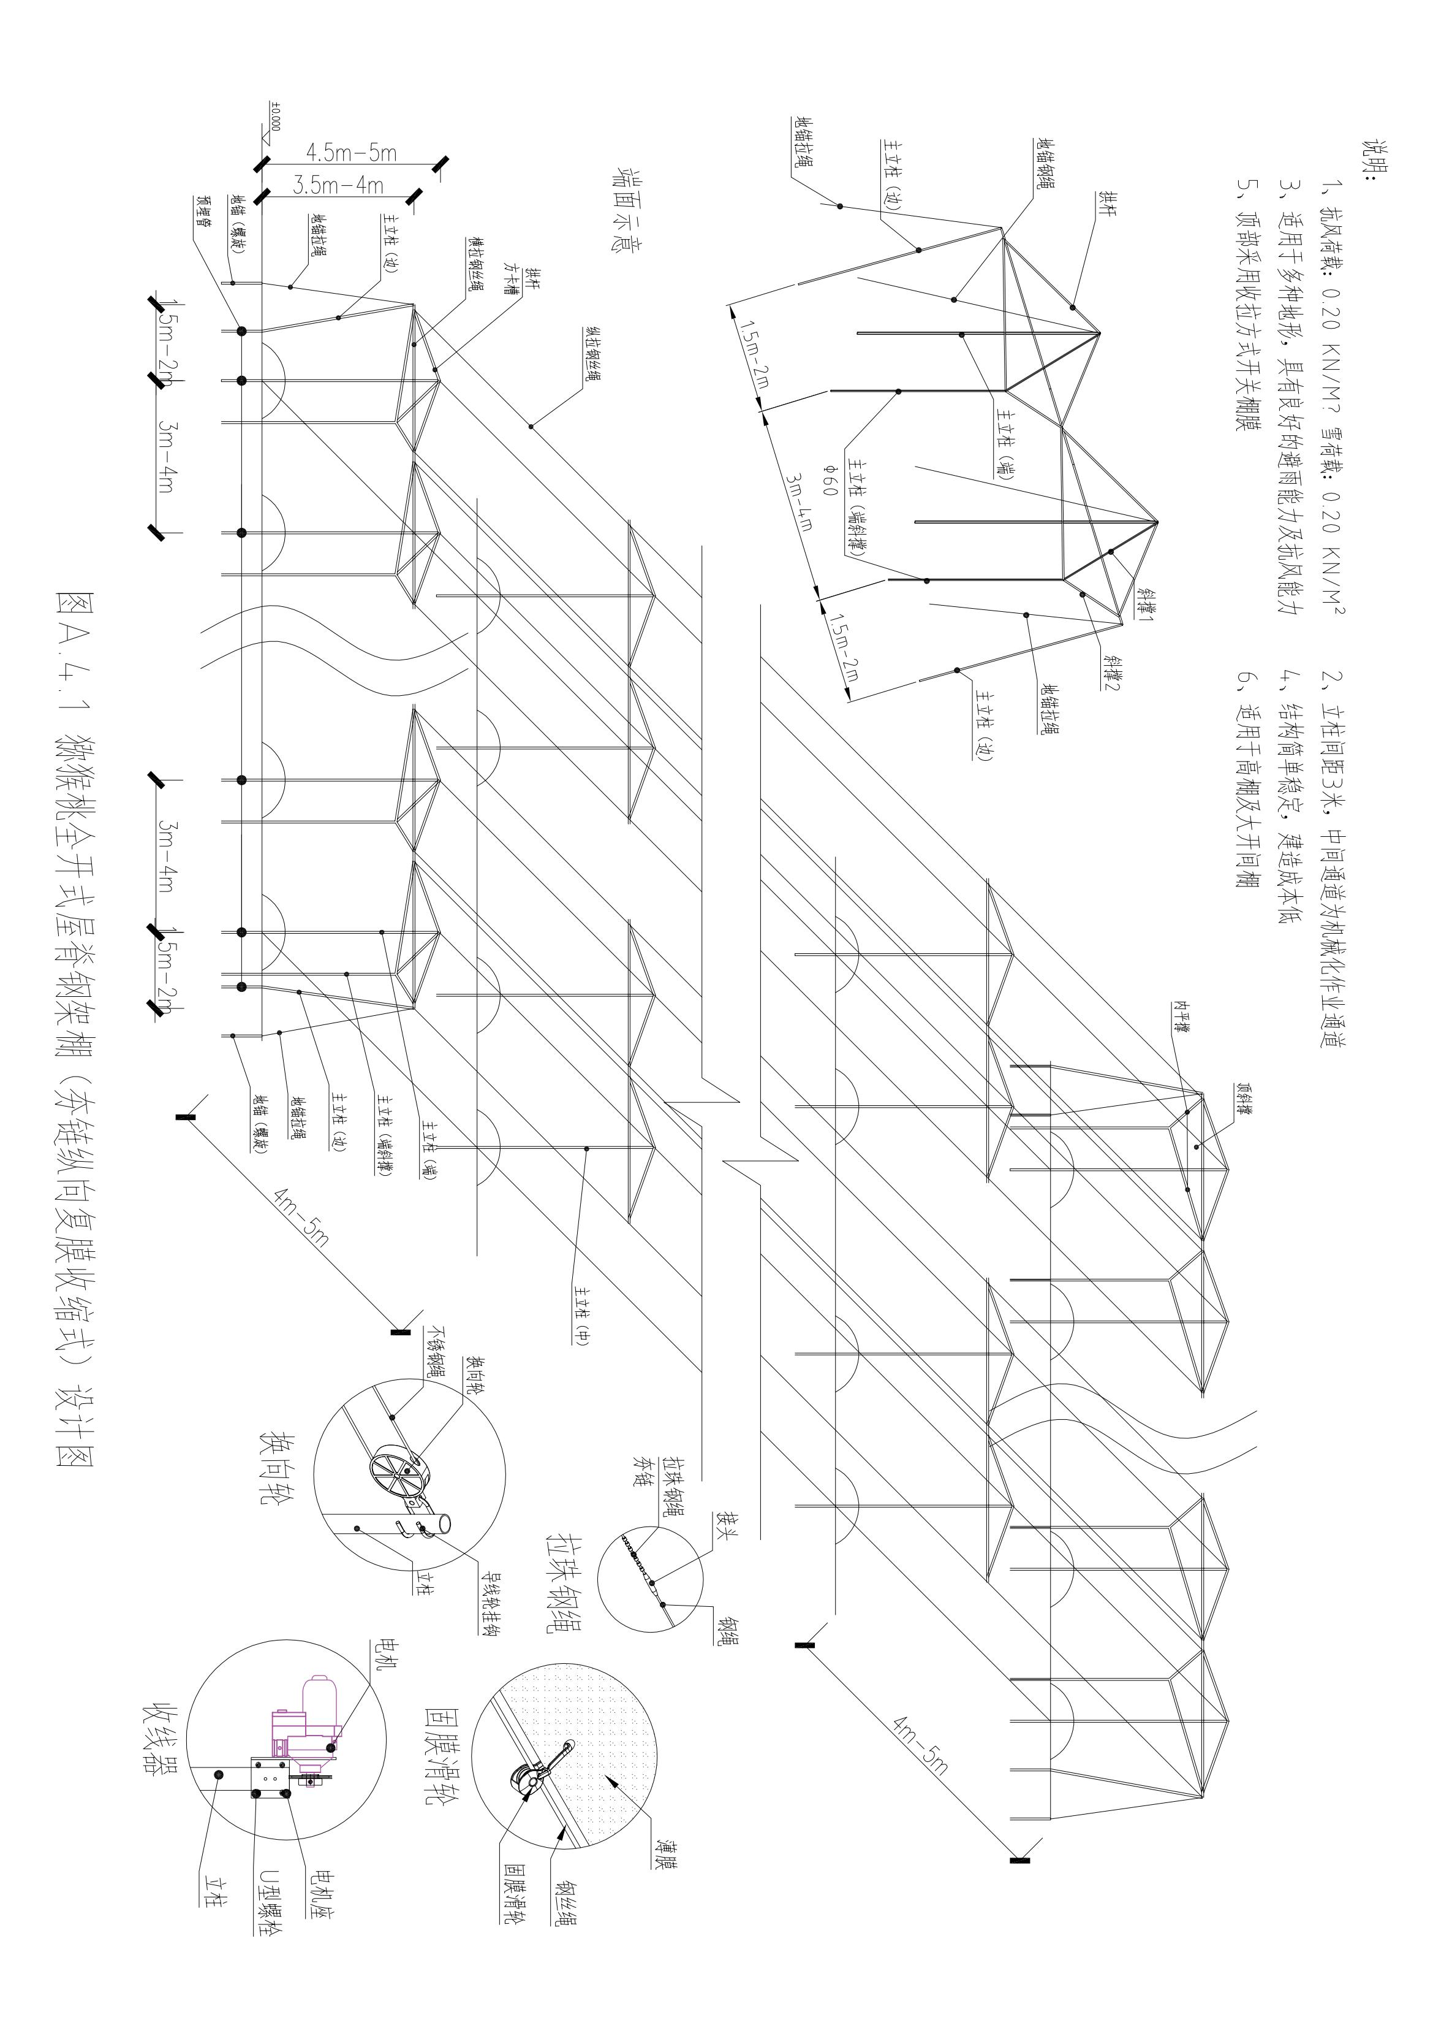
A.4.2 全开式屋脊钢架棚（全钢架横向卷膜式）设计图
具体见图A.4.2
